PRUEBA CAJA BLANCA

public void rellenar(int litros) throws Exception {
if ((this.getLitros() + litros) > this.getLitros_max()) {
throw new Exception("No se puede sobrepasar la capacidad del depósito");
acciones_Zumo(litros, 1.0); }

void sacarZumo(int litros, int coste) throws Exception {
if (this.getPrecio_litro() * litros > coste) {
throw new Exception("No puedes pagarlo");
}

if ((this.getLitros() - litros) < this.getLitros_max()) {
throw new Exception("No se puede vaciar en negativo");
}

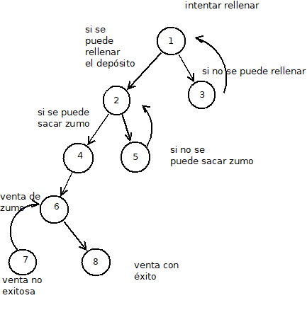

V(G) = a – n + 2 = 10 – 8 + 2 = 4
V(G) = c + 1 = 3 + 1 = 4
V(G) = r = 4

CASOS DE PRUEBA:

1-2-4-6-8 (1)

1-3 (2)

1-2-5 (3)

1-2-4-6-7 (4)

(1) Entrada: zumo < 40, depósito >0, pago => 2
Salida esperada: zumo comprado.

(2) Entrada: zumo > 40
Saldida esperada: error

(3) Entrada: zumo<40 y depósito = 0
Salida esperada: error
(4) Entrada: zumo <40, depósito >0 y pago < 2
Salida esperada: error

